Тюбетейка - мужской головной убор

исследовательская работа
учащейся 7 класса
МКОУ «Икшурминская средняя школа»
Казиной Анисы Махкамджоновны

Место выполнения:
МБОУ «Икшурминская средняя школа»

Руководитель:
Камалутдинова Шамсигаян Габдлхаликовна
Учитель мировой художественной культуры
МБОУ «Икшурминская средняя школа»

Аннотация
Казина Аниса Махкамджоновна,
МКОУ «Икшурминская СОШ», 7 класс
«Тюбетейка - мужской головной убор»
Руководитель: Камалутдинова Шамсигаян Габдлхаликовна, учитель МХК. Настоящая работа посвящена исследованию головного убора - тюбетейка.
Предметом нашего исследования являются история и традиции татарского народного костюма, а именно головного убора.
Цель работы – раскрыть роль тюбетейки в качестве элемента традиционного татарского народного костюма.
Гипотеза: современные жители татары - деревни Коврига не знают историю, какую информацию несут тюбетейки и не все в ней разбираются.
Исходя из поставленной цели, были поставлены задачи: изучить историю появления тюбетейки; описать и выделить особенности и разновидности тюбетейки; провести опрос среди жителей деревни Коврига: «Моя тюбетейка»; оформить буклет.

Введение
Я живу в деревне Коврига Пировского района. Я выбрала не случайно для исследования тему татарского народного костюма, а именно – головного убора – тюбетейки. Тюбетейка – единственный сохранившийся элемент татарского костюма, сохранившегося на сегодняшний день. Она обязательно имеется у каждого мужчины нашей деревни. Основным населением нашей местности являются русские и татарские народы. В деревне Коврига, как и во многих деревнях и селах нашего района, сохраняются татарские традиции.
Актуальность работы связана с активизацией интереса к национальной одежде, традициям. Сегодня, как никогда, это особенно важно, если учесть, что народная культура катастрофически быстро исчезает, ведь исчезает то, что поддерживает ее существование: традиционный уклад жизни и соответствующее ему мировосприятие. Рассматривая старинную праздничную одежду татар, не перестаешь удивляться необыкновенной гармонии, силе жизни, исходящей от этих вещей, способности не только донести до нас зримый образ предков, но и понять духовную их сущность. Мне хочется узнать как можно больше информации о тюбетейке, и оформить в виде буклета
В настоящем исследовании использовались следующие основные методы: анализ литературы по теме исследования;
изучение истории появления, разновидностей, популярности и роли тюбетейки в жизни татар; беседа;

Описание работы

Написание работы мы начали с изучения истории тюбетейки.
Из книги «Этнография татарского народа», в которой представлены исследования материальной и духовной культуры, общественных отношений и семейного быта, мы узнали о том, какую одежду и какие головные уборы носили татары.
Слишком мало было красивых вещей в быту крестьян. И в том немногом, что крестьяне имели и создавали сами так полно, так ярко воплощалось стремление к прекрасному, что невольно возникал контраст между убогим жилищем и праздничным костюмом.
Всю одежду крестьянка испокон веков делала сама, вкладывая в эту работу настоящий талант художника, освобождавший её душу от тяжкой действительности. И свивалась тонкая нить для будущей рубашки, а душа тянулась к красоте, к ярким краскам, воображение по кусочкам создавало будущий наряд – освящённый обычаем, но всегда новый и желанный для каждой женщины.
В книге Ф. М. Буреевой «Орнамент тарских татар конца 19-20 веков. К проблеме этнокультурной истории» мы прочитали о том, как именно украшались тюбетейки. Первоначально, в давние времена, рисунки вышивки или ткани имели прямой магический смысл. Но шло время, отрывала людей от старых верований новая жизнь. Исчезала из рисунков колдовская сила и оставалась только красота. Бережно хранили её, передавали из поколения в поколения.

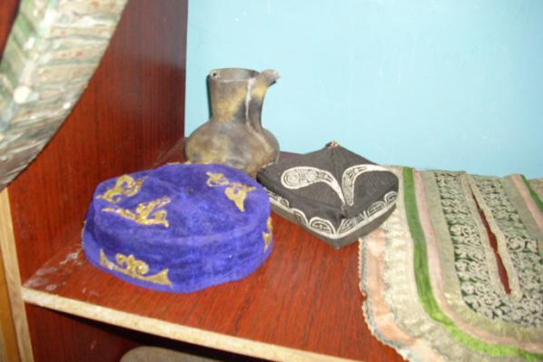

В Центре ремесел «Домострой» хранятся старинные тюбетейки, переданные жителями наших деревень

Головной убор – тюбетейка.
Среди головных уборов у татар особое место занимает тюбетейка. В средние века правоверному мусульманину запрещалось появляться в общественных местах без головного убора. Современному же мусульманину не обязательно ежедневно надевать тюбетейку, даже в мороз и вьюгу. Но в ряде случаев истинно верующий человек обязан быть в тюбетейке: в дни священных праздников (Курбан и Ураза-хайит), в мечети и дома во время молитвы, на похоронах и поминках, во время свадьбы (жених и его отец).

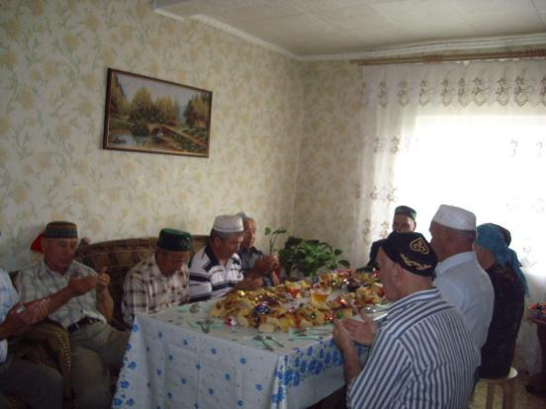

История появления тюбетейки
«Тюбетейка украшает всех – и седины мудреца, и косы невесты», – говорили на Востоке. Народная молва относится к ней с дружеским расположением: “Тюбетейка джигиту не в тягость”. Или: “Не с кем поговорить – обратись к тюбетейке”. Когда-то тюбетейка была своеобразным паспортом, по которому окружающие сразу определяли, откуда человек родом и чем он занимается.
Сегодняшние тюбетейки тоже несут в себе информацию, только уже не все в ней разбираются. Тюбетейка пришла к нам из глубины веков. Знатоки утверждают, что она была на территории Средней Азии еще задолго до прихода сюда Ислама. Раньше люди не носили тюбетейки на макушке, края тюбетейки должны были плотно закрывать лоб владельца до самых бровей. Древние считали, что таким образом тюбетейка помогает сохранить от злой энергии, так называемый третий глаз. Кроме того, в прошлые времена конусообразную тюбетейку считали неким проводником между человеком и Космосом.
Когда в Среднюю Азию пришел Ислам, тюбетейка сохранила свою важность, но в несколько ином виде. Дело в том, что правоверным мусульманам не положено выходить из дома с непокрытой головой, и чтобы соблюсти это правило, мужчины повсеместно стали пользоваться тюбетейками. Постепенно тюбетейка становилась и главным украшением восточного костюма. Кстати, помимо религиозного атрибута и украшения, тюбетейки выполняют и более практическую функцию. Например, тюбетейки «аракчин» – из хлопчатобумажной ткани – служат восточным мужчинам, как ночной колпак европейцам.
Значение слова «тюбетейка» происходит от тюркского слова «тюбе», что в переводе на русский язык означает «вершина». Тюбетейки в прошлые времена указывали на особенный статус хозяина, его принадлежность к тому или иному социальному слою. В народе говорили: «Покажи мне свою тюбетейку, и я скажу, откуда ты родом, каков твой достаток, праздник в доме или горе…». Например, золотошвейные тюбетейки имели право носить только представители аристократических слоев общества и люди, которые удостоились такого дорогого подарка. Были детские тюбетейки – обереги. Как правило, их надевали на долгожданных, особенных детей. Эти тюбетейки имели конусообразную форму, а с верхушки вниз свисал «хвост» из тесемки, на его конце – яркая кисточка. Под этой тюбетейкой часто скрывали длинную косичку мальчика, которая тоже означала принадлежность ребенка к особенным детям.
Самая распространенная мужская тюбетейка – черная с белой вышивкой узоров в форме миндаля. Эта тюбетейка – обязательный атрибут для мужчины на торжественных мероприятиях, будь то похороны или свадьба; без такой тюбетейки ни один мусульманин не придет в мечеть. Ее символика очень интересна: четыре причудливых, вышитых белыми нитями, узора – это стручки острого перца «каламфур». В народе говорят, что острый перец отпугивает злые силы, поэтому стручки перца вешают у входа в дом и вышивают на тюбетейках. Четыре части тюбетейки также представляют четыре периода жизни человека: детство, юношество, молодость и старость. Надевая тюбетейку новорожденному, мулла тем самым благословляет его, чтобы он всегда был здоров. Потому что эти символы предназначены для того, чтобы охранять здоровье мужчины с четырех сторон света. А шестнадцать узорных арок по краю тюбетейки символизируют большую и дружную семью – мужчине желают иметь 16 детей.
Тюбетейка вообще несет в себе много символизма. Например, часто восточные мужчины снимают тюбетейку с головы и начинают ее отряхивать. Считается, что таким образом хозяин тюбетейки избавляется от дурных мыслей. По тюбетейке можно определить и то, представителем какого региона страны является ее обладатель.
Некоторые исследователи считают, что, тюбетейка трансформировалась из остроконечной шапки, которую было принято носить под тюрбаном, а сама тюбетейка в тюркском мире была принята после арабского исламского завоевания. Новые исламские завоеватели якобы требовали от мужчин и женщин покрывать голову. Тюбетейка в этом случае была удобной и необременительной. Существует узбекская поговорка «тюбетейка не тяжела для джигита».
Тюбетейка всегда была украшением костюма. Стремление мастериц к красоте, к совершенству возвышало их труд от ремесла до искусства.
К XIX веку тюбетейки как головной убор получили повсеместное распространение, и определилось разнообразие их форм – островерхие, и конусообразные, полусферические и четырехгранные, круглые и купольные тюбетейки, словом, любого вида, какой только подскажет местный обычай и фантазия мастерицы. Богатство и разнообразие расцветки и орнамента, техники вышивки столь велики, что делают затруднительным любое перечисление декора тюбетейки.
Чаще всего для мужских тюбетеек выбирали черный сатин или бархат. Женские тюбетейки делаются из шелка, бархата, парчи. Они могут иметь высокий или низкий бортик, быть отделанными однотонной или многоцветной каймой из других тканей, вышиты шелком, бисером, а также канителью, стеклярусом, металлическими накладками.
Что в истории появления и символике тюбетейки – правда, каждый решает для себя сам, но то, что тюбетейка до сих пор играет важную роль в жизни мусульманина – несомненный факт.

Разновидности тюбетеек.

Существует большое многообразие фасонов тюбетеек. Форма, особенности узора, цвет вышивки, предназначение тюбетейки отличаются друг от друга в зависимости от этнической и территориальной принадлежности.

Тюбетейки по возрастной и половой принадлежности бывают:
- мужские;
- женские;
- для детей;
- стариков.
По форме различаются:
- островерхие и конусообразные;
- полусферические и четырехгранные;
- круглые и купольные.
По территориальному признаку делятся на:
- татарские;
- казахские;
- туркменские;
- таджикские;
- узбекские и т.д.
Для постороннего глаза эти различия могут показаться не существенными, но знаток сразу определит назначение шапочки и никогда не позволит себе надеть “чужой” головной убор.

Познакомимся поближе с разными видами тюбетеек.
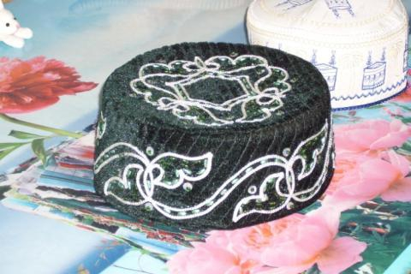
Татарские тюбетейки

Татарские мужские головные уборы делятся на домашние (нижние) и выходные (верхние). К нижним относится тюбетейка (тубятай) , представляющая собой небольшую, надеваемую на макушку шапочку, поверх которой надевали всевозможные матерчатые и меховые шапки (бурек), войлочные шляпы (тула эшляпа).
Наиболее ранний и широко распространенный тип тюбетейки кроился из четырех клиньев и имел полусферическую форму. Для сохранности формы и из гигиенических соображений (способ вентиляции) тюбетейку простегивали, закладывая между строчками скрученный конский волос или шнур. Использование при пошиве разнообразных тканей и приемов орнаментации давало возможность ремесленникам создавать бесконечное множество их вариаций.
Яркие вышитые тюбетейки предназначались молодежи, а более скромные — старикам. Более поздний тип (кяляпуш) с плоским верхом и твердым околышем — первоначально получил распространение у городских казанских татар.
Тюбетейки-каляпуш, особенно с кисточкой, исследователи связывают с проникновением в середине XIX века в быт татар турецкой фески. Поверх тюбетейки татары обычно носили шляпу или шапку; феска оказалась неудобной, и ее превратили в тюбетейку типа каляпуш, которая и стала основным типом татарской тюбетейки. Каляпуши из бархата обычно совершенно не расшивались или расшивались шелками, золотой или серебряной канителью, позже – жемчугом и бисером.
Орнамент применялся растительный, а также в виде полосок вдоль всей тюбетейки. По степени и типу расшивки каляпуши назывались өч, дүрт и биш үрнәк. Тюбетейки с вышивкой по краям – кыршау, с комбинацией вышивки по краям и букетов – кыршау-букит. В центре верха некоторых тюбетеек, чаше детских, пришивалась кисточка. Наиболее нарядные богатые парчовые тюбетейки расшивались несколькими рядами серебряного и золотого галуна. Для большей красочности на поверхность нашивались металлические блестки. Такие тюбетейки, несомненно, стоили больших денег, и даже богатые люди одевали ее, вероятно, лишь в особо
торжественных случаях. Изготовлялись подобные головные уборы зачастую руками невесты для жениха и являлись свадебным подарком.
Верхние головные уборы представляли собой круглые «татарские», конусообразной конструкции шапки, кроенные из 4-х клиньев с меховым околышем (камалы бурек), которые носили и русские, в частности в Казанской губернии. У горожан были распространены цилиндрические шапки с плоским верхом и твердым околышем из черного каракуля (кара бурек), из серой бухарской мерлушки (данадар бурек).
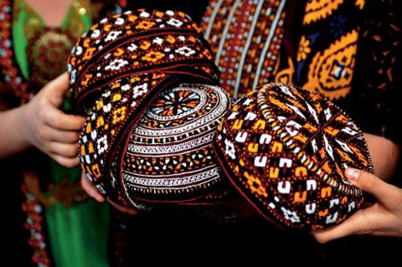
Узбекские тюбетейки
В Узбекистане говорят: «Тюбетейка джигиту всегда к лицу». Узбекская тюбетейка справедливо считается одним из национальных видов прикладного искусства, неотъемлемой частью народного костюма.
Своего расцвета это искусство достигло в конце девятнадцатого – середине двадцатого веков, когда тюбетейки получили широкое распространение в народном быту и изготавливались повсеместно, как в крупных городах, так и в отдаленных кишлаках.
В Ферганской долине тюбетейки принято называть дуппи, они даже по своей форме резко различаются от тюбетеек других регионов Средней Азии. В Ферганской долине производят два вида тюбетеек:
- Чуст-дуппи (достаточно высокие);
- Маргилан-дуппи (модели, полностью облегающие голову).
В зависимости от способа изготовления дуппи, а также вида вышивки тюбетейки имеют самые разные названия: «Инжик» (Капризный), «Анжан» (от названия города Андижана), «Пахтаабад» (хлопок), «Товус» (Павлин), «Сетара» (Три струны), «Хилал» (Полумесяц).
Также тюбетейки отличаются не только по особенностям орнамента и внешнего вида, но и качеству изготовления, что сказывается и на последующей стоимости изделия. Самой дорогой считается «Тожик», а самой дешевой – «Анжан». Стоимость тюбетейки, выполненной по индивидуальному заказу, будет в разы дороже рыночной модели.
Определить качество тюбетейки, можно только близко рассмотрев изделие, однако некоторые знатоки, чаще всего мастера по изготовлению дуппи, могут определить качество даже на расстоянии.
До сих пор бытует в узбекском народе старинное присловье, что честь и совесть мужчины заключается в его тюбетейке.
Башкирские тюбетейки.
Тубэтей носят башкиры. Роль повседневного головного убора у башкир принадлежала тюбетейке – небольшой плотно облегающей голову тканевой шапочке на подкладке. Ее называли тубэтей.
Тубэтей пожилых были черными, молодых – цветными: из красного, зеленого, синего бархата. Праздничные тюбэтеи молодых мужчин украшали галуном, бисером, вышивали тамбурными узорами. В башкирских сказаниях «унизанная марьяном (кораллами) тубэтей» называется головным убором знатных батыров.
Туркменские тюбетейки
Туркменские тюбетейки называются «тахья».
Тахья занимают особое место в традиционной туркменской одежде. С одной стороны они служат для защиты головы от палящего солнца, с другой стороны – украшают её. Но есть и третья сторона: когда-то эти разноцветные шапочки имели обереговое, магическое значение.
В стародавние времена люди полагали, что тахья оберегает хозяина от всяческих неприятностей, защищает от сглаза, болезней и зла того, кто её носит. Согласно древним обычаям, даже старую тахью нельзя было отдавать другому человеку или выбрасывать.
По форме тахья разделяются на круглые, овальные, полусферические, низкие и высокие. Шили и шьют их, как правило, из различных тканей, как дорогих, – бархата, сукна, шелка, так и простых – сатина и ситца и т.д., но чаще всего из красивой дорогой материи «кетени». При этом тахья обязательно украшали вышивкой.
Мягкую тахью с редкой стежкой из льняной ткани надевали мальчику или девочке через несколько дней после рождения. Для стариков шапочки шили из белой бязи. Мужчины надевали тахью на бритую голову. У большинства этнических групп туркмен тахью целиком расшивали шелковыми нитками, у других она имела очень скромную и редкую вышивку.
По всей поверхности мужской тахьи, в несколько ярусов проходят полосы из мелких треугольников, тесно соседствующих друг с другом. Они символизируют сплоченность туркменских джигитов, готовых встать плечом к плечу, чтобы дать отпор врагу.
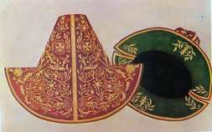

Казахские тюбетейки.
Постоянным головным убором казахов была тюбетейка, которую надевали на бритую голову, а поверх нее – другие головные уборы. Шили тюбетейки из различных тканей, плотных хлопчатобумажных и дорогих: бархата, шелка, сукна, одноцветных и полосатых. Делали их на матерчатой подкладке, простеганной вместе с верхом. Частая строчка придавала тюбетейке твердость. Нередко в околыш и верхушку между верхом и подкладом закладывали картон или плотную бумагу.
Тюбетейки издавна украшались вышивкой, узорными строчками. Пожилые люди носили тюбетейку на тонкой шерстяной подкладке. Верхние головные уборы у казахов были разнообразные. Летом носили шапку с меховой опушкой (борик) или легкую войлочную шляпу – калпак зимой надевали шапки особого покроя – тымак, выполненные из меха.
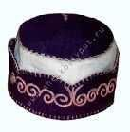
Киргизские тюбетейки.
Тюбетейки, созданные в различных районах, отличаются формой, орнаментом и цветовым решением . Национальным символом страны является шляпа “ак-калпак” из тонкого белого войлока с загнутыми вверх черными отворотами. Также носят тюбетейки и меховые национальные шапочки, отороченные мехом и украшенные перьями – “тебетей”.
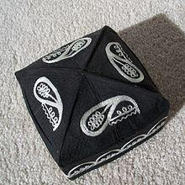
Таджикские тюбетейки.
Таджикская пословица гласит: «Пусть тюбетейка останется на голове, а враги провалятся сквозь землю».
Самым выразительным предметом в костюме среднеазиатских народов была тюбетейка. В Южном Таджикистане тюбетейки называются токи, они очень ярки и различны по цвету и орнаменту, невозможно найти юношу или мужчину, который не одевал бы на голову это замечательное художественное творение. Тюбетейки горных районов бывают конические и плоскодонные.
Они прошиваются от центра к краю частыми лучиками по готовой вышивке, околыш оформляется тесьмой ручного вязания. Орнамент тюбетеек всегда связан со всей системой декоративно-прикладного искусства горного Таджикистана, их узорные композиции просматриваются в вышивках платьев, бытовых изделий, в резьбе и росписях жилищ. Основные узоры в орнаментах тюбетеек: розетты и пальметты, розы, звезды, тюльпаны, кресты, зигзаги.
На маленькой поверхности круга вышивальщицы выдают бесконечные разновидности узоров на 4-х или 8-ми частях, строго соблюдая законы симметрии. Тюбетейки Северного Таджикистана называются тупи, они строги по форме и орнаменту. Темный фон с белой тонкой вышивкой 4-х миндалевидных ажурных фигурок, окаймленных такой же вышивкой на околыше
Орнаментирование татарских тюбетеек.
Тюбетейки орнаментировались двумя способами: стёжкой и вышивкой. Для вышивки использовались яркие сочные цвета, хороши контрастирующие с фоном, роль которого играет ткань.
Практически все орнаменты, даже самые простенькие, имели когда-то символическое значение.
Например, волнообразный круговой замкнутый узор означал годовой круговорот, бесконечность жизни, пожелание долголетия. Плетеная “веревочка” – союз, содружество, брачные узы. Растительный орнамент – символ жизни земной, благодарность Создателю за красоту и щедрость природы.
Один из основных элементов цветочного орнамента тюркских народов, особо любимый татарами, – упрощенное изображение тюльпана, воспоминание о далеких степях, символ весеннего возрождения. Орнаменты в виде парных завитков, напоминающие рога баранов, тоже восходят к далекому кочевому прошлому – чтобы у хозяина не переводился скот, был бы он богат и благополучен.
А есть орнаменты, общие для евразийских народов, например солярные, солнечные знаки, иногда похожие на свастику, – это обереги, отгоняющие, по поверью, болезни и несчастья; не зря подобными орнаментами украшают и ворота деревенских домов.
Один из самых древних – симметричный орнамент с центральным крупным цветком – принято считать упрощенным изображением древа жизни, символа жизни на земле, связи с ушедшими в мир иной предками и небесными покровителями. Это пожелание здоровья и плодородия, основной узор для женских калфаков – “во лбу звезда горит”.
Вывод по результатам социологического опроса (приложение №1) современные татары жители Коврига не все знают значение тюбетейки и особенностях их ношения.
В ходе данной работы я поняла, что тюбетейка – особый объект творческой деятельности художника. Искусство создания тюбетейки, как и всякое другое искусство, требует от создателя мастерства, знаний, фантазии, вкуса, определенных навыков. Изучив историю появления тюбетейки; особенности и разновидности тюбетейки; орнамент, я своими руками изготовила для брата в подарок тюбетейку (приложение №2).

Заключение
Таким образом, цель исследования достигнута - результатом стал сбор информации о тюбетейке, истории создания, особенностях ношения и итогом работы стал буклет, который будет для свободного пользования в сельской и школьной библиотеке. Я увидела, что простые вещи, воспринимаемые нами уже как обывательские, бытовые, могут иметь очень глубокие исторические корни.
Выдвинутая гипотеза что современные жители татары - деревни Коврига не все знают историю какую информацию несут тюбетейки и не все в ней разбираются, подтвердилась

Список литературы:

1. Большой энциклопедический словарь. – М.: Большая Российская энциклопедия; СПб.: Норинт, 2000
2. Буреева Ф.М. Орнамент тарских татар конца 19-20 веков: к проблеме этнокультурной истории. – Омск.: Омскбланкиздат, 2011.
3. История костюма. Стили и направления: Учеб. пособие для студ. учрежд. сред. проф. образования / Под ред. Э.Б.Плаксиной. — 2-е изд., стер. — М.: Издательский центр «Академия», 2004
4. Киреева Е.В. История костюма. Европейские костюмы от античности до XX века. Издательство «Просвещение» Москва, 1976.
5. Этнография татарского народа. Учебное пособие / Под ред. Д.М.Исхакова – Казань: Магариф, 2004.
6. http://ru.wikipedia.org/wiki/Тюбетейка

